📊 FEEDBACK REPORT

⭐ Top 3 Stärken
- Segmentierung nach Zielgruppen. Die Seite spricht Investoren, Familien und Partner separat an und bietet für jede Gruppe eigene Abschnitte. So können Nutzer ihre Perspektive wählen und bekommen sofort relevante Informationen und Vorteile angezeigt. Das verbessert die Relevanz und signalisiert Verständnis für die unterschiedlichen Bedürfnisse.
- Transparente Zahlen und mehrstufiges Geschäftsmodell. Die Vision‑Seite erklärt die 10 Einnahmequellen, zeigt Unit‑Economics (553 CHF pro Kunde, 90 % Marge) und stellt die Stationen zum Exit vom MVP bis zum IPO dar. Für Investoren ist dies wertvoll, weil konkrete Zahlen statt Floskeln präsentiert werden. Die klare Darstellung von Margen und Revenue‑Stacks schafft Vertrauen.
- Emotionale Storytelling‑Elemente. Im Hero sehen wir ein älteres Paar beim Packen und eine einladende Überschrift. Die Sektion „Momente, die zählen“ zeigt Bilder wie „Der Moment, wenn die Tür zum neuen Zuhause geöffnet wird“, was den Stress und die Freude des Umziehens transportiert. Diese echten Momente steigern die menschliche Verbindung und differenzieren die Marke von rein funktionalen Vergleichsplattformen.

🚨 Kritische Issues (Must‑Fix vor Go‑Live)
- Information Overload & fehlende progressive Disclosure. Die Vision‑Seite ist extrem lang und präsentiert alles von emotionalen Benefits über Zahlen bis hin zu Exit‑Szenarien ohne gliedernde Mechanismen. Dadurch entsteht kognitive Überlastung. Nielsen Norman empfiehlt, Inhalte logisch zu strukturieren, klar zu kommunizieren und Unterstützung zu geben[1]. Nutzen Sie Tabs, Akkordeons oder separate Unterseiten, um die 10 Vorteile, die 10 Revenue‑Streams und die Exit‑Roadmap in konsumierbare Blöcke zu teilen.
- Uneinheitliche Copy & schwache Calls‑to‑Action. Einige Headlines sind zu generisch („Unsere Mission entdecken“) oder sprechen den Nutzen nicht klar aus. Eine starke Hero‑Sektion besteht aus vier Elementen – klarer Headline, unterstützendem Sub‑Headline, visuellem Beweis und einer konkreten Handlungsaufforderung[2]. Mehrfach vorhandene CTAs („Demo ansehen“, „Pitch Deck“, „Gespräch buchen“) konkurrieren miteinander und verwirren den Nutzer. Beschränken Sie sich auf ein primäres Ziel pro Abschnitt mit aktionsorientiertem Button („Jetzt gratis Offerten erhalten“).
- Zu wenig echte Vertrauenssignale. Obwohl Margen und Umsatzpotenzial betont werden, fehlen Zitate von Kund:innen, Logos von Partnern oder Investoren‑Statements. Soziale Beweise können die Conversion‑Rate mehr als verdoppeln[3], und Bewertungen können die Konversionsrate um bis zu 270 % steigern[4]. Fügen Sie authentische Kundenstimmen, Sterne‑Ratings und Partner‑Logos in gut sichtbaren Bereichen hinzu.

💡 Quick Wins (Heute umsetzbar)
- Hero‑Copy überarbeiten. Formulieren Sie die Headline outcome‑orientiert, z. B.: „Stressfrei in Ihr neues Zuhause – sparen Sie Zeit, Geld und Nerven mit Umzugscheck“. Eine klare Headline und eine unterstützende Sub‑Headline wirken stärker als cleverer Slogan[2][5].
- Sticky‑CTA einführen. Eine feststehende Leiste am oberen oder unteren Rand der Seite mit dem einzigen Primär‑CTA („Jetzt gratis Offerten erhalten“) sorgt dafür, dass die gewünschte Aktion jederzeit erreichbar ist. Achten Sie auf genügend Touch‑Fläche (mind. 48 px) und großen Kontrast für mobile Nutzer[6].
- Testimonials integrieren. Platzieren Sie zwei bis drei kurze Kunden‑Zitate mit konkreten Ergebnissen (z. B. „Wir haben 40 % gespart und waren in 48 h umgezogen.“) im Abschnitt „Momente, die zählen“ oder als Highlight‑Banner. Soziale Beweise erhöhen nachgewiesenermaßen Vertrauen und Konversionsraten[3][4].

✍️ Wording Rewrites
Vorher | Nachher | Warum
„Wir helfen Menschen, neu anzufangen.“ | „Stressfrei in Ihr neues Zuhause – sparen Sie Zeit, Geld und Nerven mit Umzugscheck.“ | Outcome‑orientiert und klar: betont das Ergebnis (stressfreier Umzug) und inkludiert den Markennamen.
„Unsere Mission entdecken“ (CTA) | „Jetzt stressfrei umziehen“ | Verändert CTA von vagem „Mission“ zu einer konkreten, nutzengetriebenen Handlung.
„Wir revolutionieren, wie die Schweiz umzieht“ | „Die KI‑Umzugsplattform mit 10 Einnahmequellen und 90 % Marge.“ | Beantwortet direkt, was das Produkt ist und warum es relevant ist (Technologie + Zahlen).
„Demo ansehen“ | „Live‑Demo erleben – in 5 Minuten verstehen“ | Setzt eine klare Erwartung (5 Minuten) und weckt Neugier.
„Für Investoren“ | „Für Investoren: Unit Economics, Marktpotenzial & Exit‑Strategien“ | Erklärt sofort, welche Inhalte Investoren erwarten können und nutzt relevante Keywords.

🎨 Design Upgrades
- Fokussierter Hero mit Video und einheitlichem CTA. Ersetzen Sie das statische Foto im Hero durch einen kurzen, ruhigen Video‑Loop (6–8 Sekunden), der den stressfreien Umzug und glückliche Familien zeigt. Kombinieren Sie dazu eine große Headline und eine klare Sub‑Headline. Der primäre Button („Jetzt gratis Offerten erhalten“) sollte prominent platziert sein, während sekundäre Aktionen in Text‑Links darunter erscheinen. Laut Best‑Practice‑Analyse sollte ein Hero aus klarer Headline, Sub‑Headline, CTA und unterstützendem Visual bestehen[2].
- Karten und Listen mit progressiver Disclosure. Statt zehn separate Vorteilskarten untereinander zu platzieren, nutzen Sie ein Karussell oder Akkordeon. Zeigen Sie die wichtigsten Vorteile (z. B. „Magischer Blick“ und „Sicherheits‑Hub“) als erstes und lassen Sie Nutzer weitere Details per Klick entdecken. Das reduziert den kognitiven Aufwand und entspricht den Prinzipien der strukturierten Informationsaufbereitung[1]. Gleiches gilt für die zehn Revenue‑Streams: eine interaktive Grafik mit Icons und kurzen Summary‑Texten hilft, die Vielfalt schnell zu erfassen.
- Bessere visuelle Hierarchie und mobiles Layout. Standardisieren Sie Abstände, Icon‑Stile und Schriftgrößen. Nutzen Sie großzügige Weißräume, damit die Seite „atmen“ kann. Achten Sie darauf, dass keine Spalten nebeneinander stehen, sondern Inhalte untereinander gestapelt werden. Laut UX‑Richtlinien sollte eine mobile Hero‑Section große Schrift, hohe Kontraste und ausreichend Platz für Taps bieten[6].

🎭 Emotionale Wirkung
Beim Scrollen spürt man die Ambition, die Branche zu revolutionieren – von warmen Familienmomenten bis zu Tabellen voller Margen und Millionen. Das Herz wird durch persönliche Bilder („Momente, die zählen“) angesprochen, während der Kopf durch Zahlenkolonnen beruhigt wird. Im unteren Teil dominieren dunkle Hintergründe und Charts; sie signalisieren Wachstumspotenzial, wirken aber fast wie ein Pitch‑Deck und können Laien überfordern.

🧭 Informationsarchitektur
Die Reihenfolge der Abschnitte startet mit emotionalen Elementen (Hero, Momente), wechselt dann abrupt zu technischen Details (Vergleich, Weg zur Profitabilität, Revenue‑Streams) und endet mit der Exit‑Roadmap. Dieser Mix erzeugt Sprünge zwischen „Familie“‑ und „Investor“‑Perspektive. Besser wäre, die Seite in drei logisch getrennte Abschnitte (oder Microsites) zu gliedern: Familie (Kundenvorteile, Testimonials, Schritt‑für‑Schritt‑Prozess), Investoren (Unit Economics, Umsatzpotenzial, Roadmap) und Partner (Leads, Tools, Gebührenmodell). Zusätzlich sollten lange Tabellen (z. B. „Umzugscheck vs. Markt“) einklappbar sein, um kognitive Überlastung zu vermeiden.

🎯 Conversion Optimierung
• Primäres Ziel klar machen. Alle Wege führen zur kostenlosen Offerteneinholung. Wiederholen Sie dieses Angebot durchgängig als Button und Sticky‑CTA.
• Friction Points reduzieren. Vermeiden Sie Text‑Wüsten und komplizierte Diagramme. Nutzen Sie Bullet‑Points, Icons und kurze Sätze, damit Besucher in < 3 Sekunden verstehen, was gemeint ist[7]. Lange Finanz‑Tabellen sollten nur auf Abruf sichtbar sein.
• Mehr Social Proof einsetzen. Zeigen Sie Kundenbewertungen, Google‑Ratings und Partnerlogos in unmittelbarer Nähe der CTAs. Social Proof kann die Konversionsrate verdoppeln[3], und konkrete Rezensionen steigern sie noch stärker[4].

🎉 „Make it Alive“ – Lebendigkeit
Was fehlt? | Vorschlag
Animationen | Sanfte Scroll‑Reveal‑Effekte für die 10 Vorteile und Revenue‑Stream‑Karten; timeline‑Abschnitte können beim Scrollen mit Micro‑Animationen hervorheben, wann die nächste Phase erreicht wird.
Interaktivität | Interaktive Kostenrechner und ein Live‑Chat‑Widget für Familien; für Investoren ein Hover‑Modell, das beim Überfahren Zahlen und KPIs aktualisiert.
Micro‑Interactions | Buttons sollten auf Hover sanft vergrößern, Erfolgs‑Checkmarks animiert erscheinen und Ladezustände (z. B. bei Formularen) klar kommunizieren.
Video/Motion | Kurzer Hero‑Clip (< 8 s) mit echten Umzugsmomenten; optional ein einminütiges Pitch‑Video für Investoren, das das Produkt erklärt.
Dynamic Elements | Live‑Counter für abgeschlossene Umzüge („13 250 glückliche Kunden“), Fortschritts‑Balken im Road‑to‑Profitability‑Chart und ein kleines KI‑Avatar, das Besucher bei Fragen unterstützt.

🧹 Detail & Polish
* Pixel‑Perfect Alignment: Einheitliche Abstände zwischen Karten und Boxen sowie vertikale Ausrichtung verbessern die Professionalität. Kleine Verschiebungen in der Tabellen‑Übersicht „Umzugscheck vs. Markt“ sollten korrigiert werden. * Typographie: Nutzen Sie maximal zwei Schriftschnitte. Erhöhen Sie den Zeilenabstand für lange Absätze, um die Lesbarkeit zu steigern, und achten Sie darauf, dass Dark‑Mode‑Texte ausreichend Kontrast haben. * Icon‑Konsistenz: Setzen Sie ein einheitliches Icon‑Set (z. B. Linien‑Icons) und stimmen Sie Farben auf die Markenpalette ab. * Loading States: Formulare sollten klare Ladezustände und Erfolgsmeldungen zeigen, um Unsicherheit zu vermeiden.

📈 Sales Funnel Diagramm
Nachfolgend finden Sie ein visuelles Diagramm, das die Customer Journey, die 5‑Stufen‑Konversion, den Revenue‑Stack und das Ökosystem‑Flywheel zusammenfasst. Es nutzt die Primär‑Blau (#0050A8) und Sekundär‑Rot (#E32026) des Brandings.
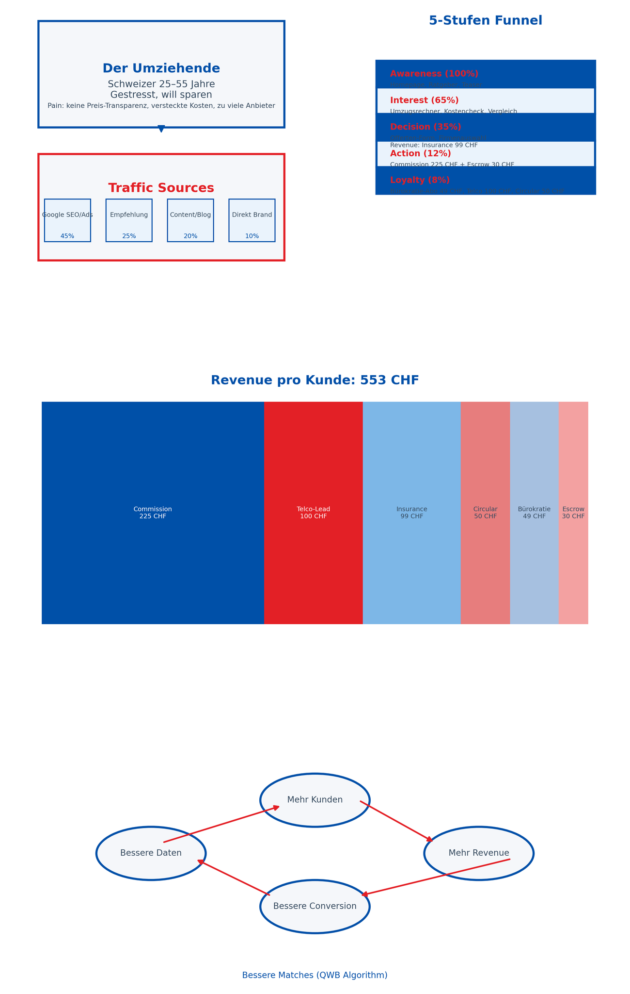

🌟 Vision für Perfektion
Eine perfekte Vision‑Seite für Umzugscheck wäre dreigeteilt und modulartig aufgebaut. Für Familien gäbe es eine kurze, emotional erzählte Story mit Video, Testimonials und einem jederzeit erreichbaren Kostenrechner. Für Investoren stünde ein interaktives Dashboard bereit, das Unit Economics, Margen und Marktwachstum live visualisiert – ergänzt durch unabhängige Audits und reale Erfolgsgeschichten. Für Partner würden transparentes Bidding‑Modell, API‑Integrationen und Cases erfolgreicher Anbieter im Vordergrund stehen. Ein konsistenter Design‑Rhythmus, klare Call‑to‑Actions, lebendige Micro‑Animationen und echte Social Proofs würden das Erlebnis abrunden und die Seite zum Benchmark der Branche machen.

[1] Few Guesses, More Success: 4 Principles to Reduce Cognitive Load in Forms - NN/G
https://www.nngroup.com/articles/4-principles-reduce-cognitive-load/
[2] [5] [6] [7] I’ve Studied 50+ Hero Section Examples: Here Are the Best
https://thrivethemes.com/hero-section-examples/
[3] [4] How To Use Social Proof To Drive More Conversions
https://unbounce.com/landing-pages/social-proof/

